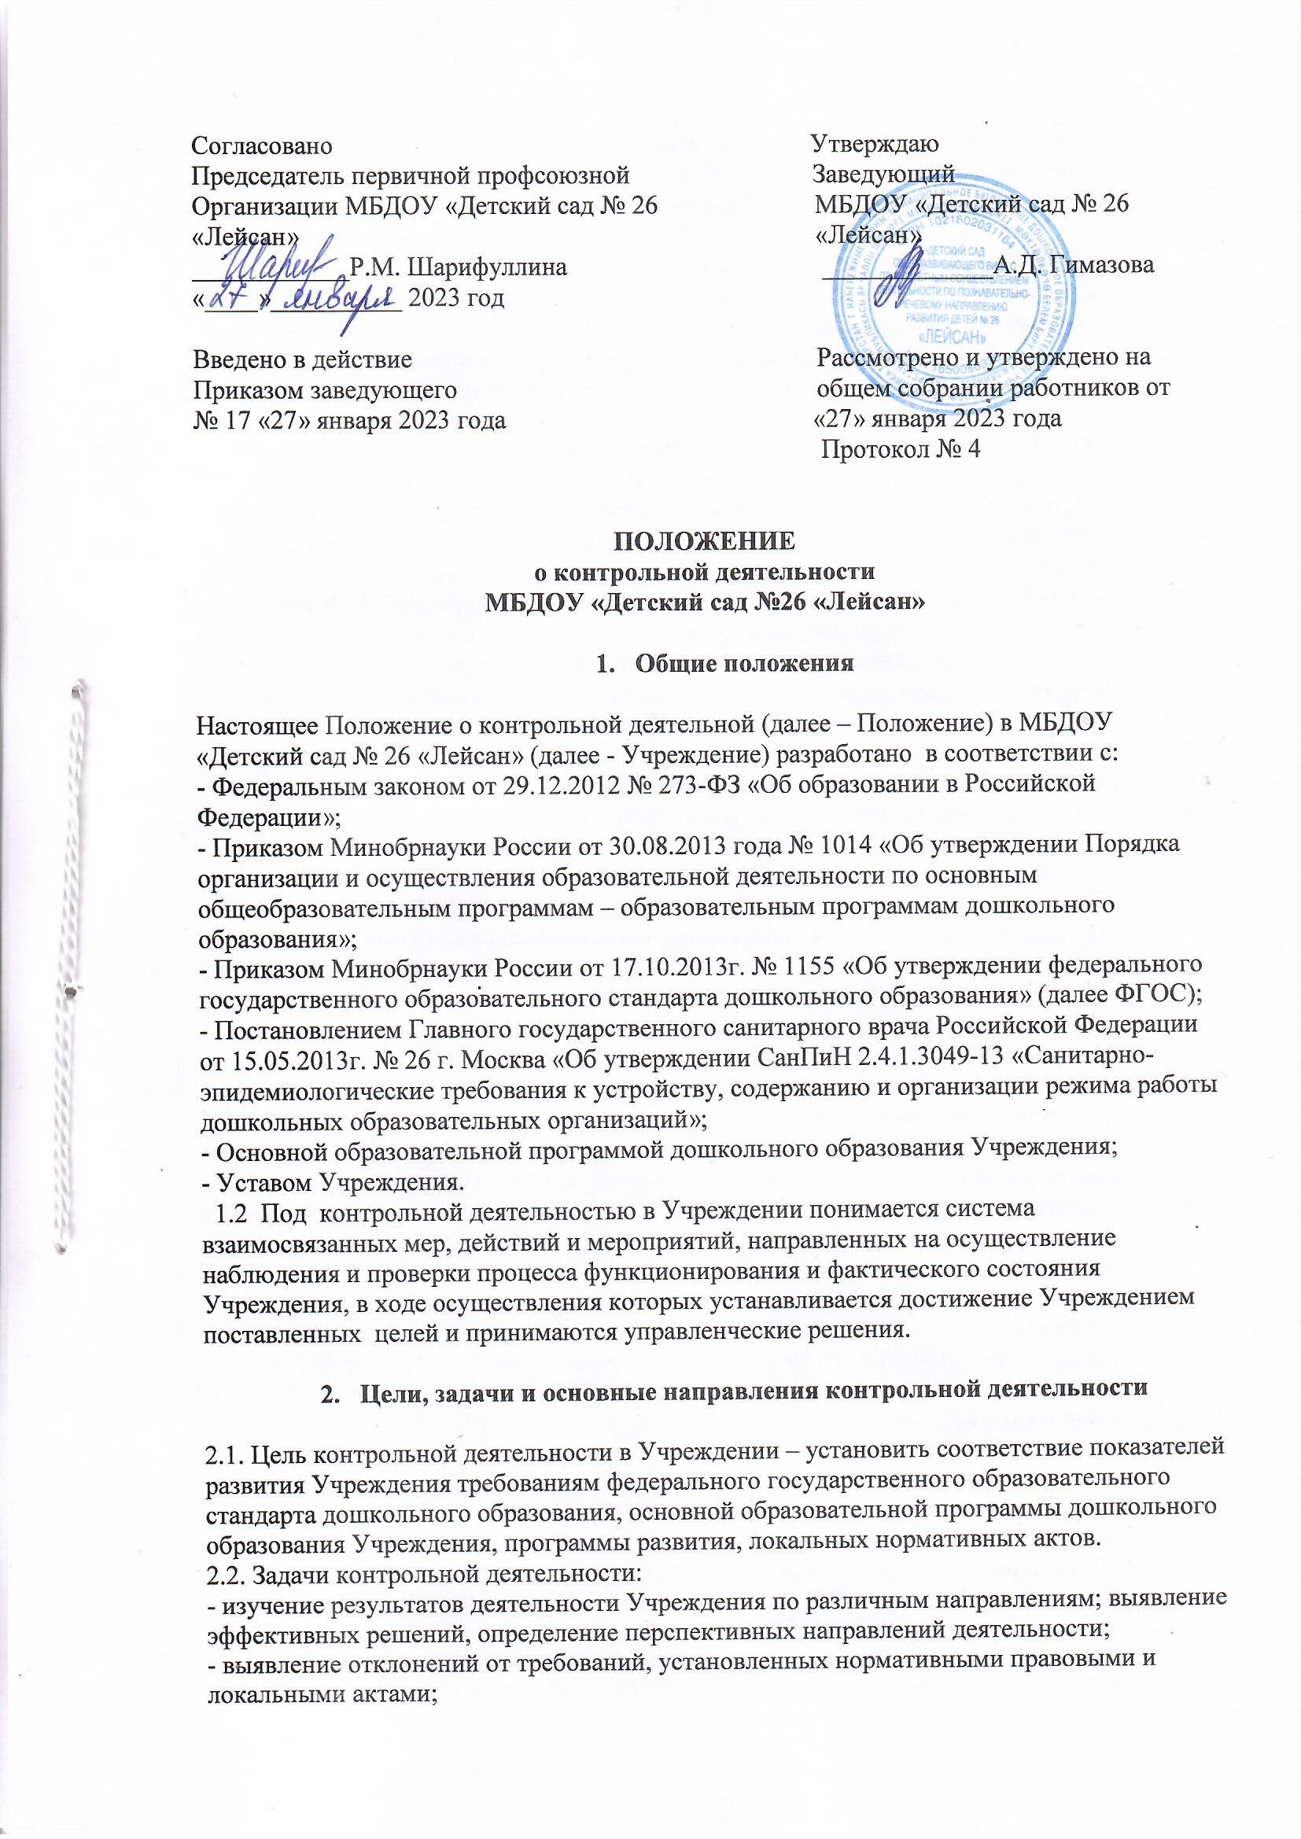

- анализ причин выявленных отклонений;
- разработка системы мероприятий по устранению выявленных нарушений и по недопущению таких нарушений в дальнейшем;
- оказание методической помощи педагогическим работникам.
2.3. Направления контрольной деятельности:
-контроль образовательной деятельности (контроль реализации образовательной программы Учреждения);
- контроль обеспечения присмотра и ухода за детьми (организация питания и хозяйственно-бытового обслуживания детей, обеспечение соблюдения ими личной гигиены и режима дня);
- контроль деятельности по охране жизни и здоровья воспитанников;
- контроль за соблюдением трудовой дисциплины.
2.4. В ходе реализации контрольной деятельности по направлениям, указанным в п.2.3 настоящего Положения, обеспечивается проверка исполнения сотрудниками Учреждения комплекса нормативных правовых и локальных актов.
2.5. Объект (объекты) контроля - педагогические и иные работники Учреждения (их деятельность по различным направлениям).
2.6. Субъект (субъекты) контроля и принятия решений – руководитель Учреждения и иные должностные лица, назначенные приказом руководителя Учреждения ответственными за проведение контрольных мероприятий.
2.7. Принципы контрольной деятельности:
- принцип соответствия - цели и задачи конкретных контрольных мероприятий должны соответствовать целям работы Учреждения, обозначенным в годовом плане работы;
- принцип непрерывности - контрольные мероприятия должны осуществляться последовательно и регулярно. Необходим также контроль действий, предпринимаемых объектом контроля по устранению ранее выявленных нарушений;
- принцип объективности - оценка деятельности объекта контроля осуществляется только на основании соответствия проверенных фактов с требованиями нормативных правовых и локальных актов, регулирующих проверяемую деятельность;
- принцип законности и компетентности - субъект контроля при осуществлении контрольных мероприятий руководствуется только законодательством, компетентным и добросовестным подходом, не используя силовое, материальное или моральное воздействие на объект контроля;
- принцип гласности - результаты контроля в обязательном порядке доводятся до объекта контроля, до субъекта принятия решений по результатам контроля;
- принцип эффективности - результаты контроля должны обеспечивать полноту выявления отклонений (фактического состояния от требуемого), своевременность выявления таких отклонений, установление причин отклонений, установление виновных лиц, помощь в разработке профилактических мер;
- принцип плановости - при осуществлении контроля планируются мероприятия на период времени, набор контрольных действий в рамках мероприятия контроля;
- принцип ответственности - предусмотрена ответственность субъекта контроля за соблюдение в процессе контроля нормативных правовых и локальных актов; за достоверность результатов контроля.

- Содержание контрольной деятельности

3.1. Содержанием контрольной деятельности является:
3.1.1. по направлению - контроль образовательной деятельности (контроль реализации образовательной программы Учреждения):
- реализация основной образовательной программы дошкольного образования Учреждения, в том числе реализация учебного плана, календарного учебного графика, расписания образовательной деятельности, иных утвержденных планов, расписаний и графиков;
- оценка профессиональной компетентности педагогических работников;
- документация педагогических работников;
- контроль организации различных форм образовательной деятельности с воспитанниками (совместная деятельность взрослого с детьми в ходе организации образовательной деятельности и в разные режимные моменты, самостоятельная деятельность детей, индивидуальная работа с детьми, коррекционная работа с детьми и т.д.);
- взаимодействие с родителями (законными представителями) воспитанников в ходе реализации основной образовательной программы (проверка документации; контроль за наличием в группе информационного обеспечения организации образовательного процесса, контроль за проведением открытых мероприятий в рамках реализации основной общеобразовательной программы, контроль за организацией работы с родителями по ознакомлению с достижениями детей и т.д.);
- создание условий для реализации основной образовательной программы (развивающая предметно-пространственная среда, безопасные условия и т.д.).
3.1.2 по направлению - контроль обеспечения присмотра и ухода за детьми (организация питания и хозяйственно-бытового обслуживания детей, обеспечение соблюдения ими личной гигиены и режима дня): - соблюдение режима дня;
- сохранность инвентаря в группах;
- контроль питания в группах (санитарное состояние группы перед приемом пищи и размещение столовой мебели, подготовка к приему пищи, сервировка столов, воспитание культурно-гигиенических навыков во время приема пищи и т.д.);
3.1.3 по направлению - контроль деятельности по охране здоровья воспитанников:
- пропаганда и обучение навыкам здорового образа жизни;
- организация и создание условий для профилактики заболеваний и оздоровления воспитанников, для занятия ими физической культурой;
- обеспечение безопасности воспитанников во время пребывания в Учреждении;
- деятельность пищеблока (санитарное состояние пищеблока;
- внешний вид сотрудников; маркировка инвентаря пищеблока;
- закладка сырья;
- технология приготовления пищи;
- своевременность оформления документации и т.д.)
3.1.4. по направлению – дисциплина труда (соблюдение сотрудниками Учреждения правил внутреннего трудового распорядка, должностных инструкций, иных инструкций и локальных нормативных актов).

- Виды и основания проведения контрольных мероприятий

4.1. Нормирование и тематика контрольных мероприятий находятся в исключительной компетенции руководителя Учреждения.
4.2. В зависимости от отношения к плану контрольные мероприятия подразделяются на:
- плановые
- внеплановые.
4.2.1. Плановые контрольные мероприятия проводятся в соответствии с планом, который обеспечивает периодичность и исключает нерациональное дублирование в организации проверок. План контрольных мероприятий на учебный год является частью плана работы Учреждения на учебный год.
4.2.2. Внеплановые контрольные мероприятия осуществляются для установления фактов и проверки сведений о нарушениях, указанных в обращениях родителей (законных представителей) воспитанников или других граждан, организаций; урегулирования конфликтных ситуаций между участниками образовательных отношений.
4.3. В зависимости от времени осуществления контрольные мероприятия подразделяются на:
- предварительные - текущие (оперативные)
- итоговые (заключительные).
4.4. Предварительные контрольные мероприятия осуществляются до начала учебного года и представляют собой входной контроль всех видов ресурсов. Целью предварительных контрольных мероприятий является обеспечение требуемых условий для бесперебойной и качественной работы Учреждения в течение учебного года.
4.5. Текущие (оперативные) контрольные мероприятия ориентированы на текущую деятельность Учреждения для совершенствования деятельности, координации ее для достижения цели, своевременного выявления по возможности устранения недостатков (отклонений), возникающих в ходе работы. Текущие (оперативные) контрольные мероприятия не требуют длительных наблюдений, проводятся в сжатые сроки.
4.6.Итоговые (заключительные) контрольные мероприятия проводятся в конце учебного года (для выявления уровня решения годовых задач согласно запланированным результатам), а также в связи с завершением освоения воспитанниками основной общеобразовательной программы дошкольного образования (за уровень образования). Итоговые (заключительные) контрольные мероприятия проводятся в целях анализа и сбора информации, необходимой для планирования в дальнейшем.
4.7. В зависимости от проверяемых объектов контрольные мероприятия подразделяются на:
- персональные - в отношении конкретного работника;
- выборочные - в отношении неопределенного круга лиц (два и более работников);
- фронтальные - в отношении всех работников.
4.8. По кругу рассматриваемых вопросов все контрольные мероприятия являются тематическими.

- Организация контрольного мероприятия

5.1. Контрольное мероприятие проводится под руководством заведующего Учреждения или должностного лица, назначенного руководителем Учреждения (старшего воспитателя, старшей медицинской сестры).
5.2. Организация контрольного мероприятия включает в себя следующие этапы:
- подготовительный этап;
- основной этап;
- заключительный этап.
5.3. Содержание подготовительного этапа:
- подготовка и издание приказа о проведении контрольного мероприятия;
- инструктивно-методическое совещание (далее - ИМС).
5.3.1. Приказ о проведении контрольного мероприятия в обязательном порядке содержит следующую информацию о контрольном мероприятии:
- тема;
- сроки (продолжительность).
Продолжительность контрольного мероприятия определяется его целями и количеством объектов, однако не должна превышать 15 дней (срок может быть и иным — его устанавливает образовательная организация);
- объект (объекты);
- цели, задачи;
- контрольные действия в рамках контрольного мероприятия;
- должностные лица, осуществляющие контрольное мероприятие;
- форма подведения итогов.
5.3.2. Приказ о проведении планового контрольного мероприятия размещается на информационном стенде Учреждения в срок не позднее 7 дней до начала контрольного мероприятия. Приказ о проведении внепланового контрольного мероприятия доводится до сведения работника Учреждения в срок не позднее, чем за 24 часа до его проведения. В экстренных случаях (при наличии обращений физических или юридических лиц, содержащих сведения о нарушениях в действиях работника Учреждения прав воспитанника, законодательства об образовании, трудовой дисциплины) проведение внепланового контрольного мероприятия может осуществляться без предупреждения работника Учреждения.
5.3.3. Необходимость проведения ИМС определяется целями контрольного мероприятия и количеством проверяемых объектов. ИМС проводит руководитель Учрежденияили должностное лицо, назначенное руководителем Учреждения(старший воспитатель). В ходе ИМС детализируются вопросы проведения контрольного мероприятия. ИМС не протоколируется.
5.4. Содержание основного этапа контрольного мероприятия:
- проведение контрольных действий, в ходе которых осуществляется сбор информации; а также формируется рабочая документация лица, осуществляющего контрольное мероприятие. К рабочей документации относятся заполненные или составленные таблицы, технологические карты, формы и т.д. в отношении каждого объекта контроля;
- составление итогового документа (аналитической справки), в ходе которого осуществляется анализ собранной ранее информации.
5.4.1. В ходе контрольного мероприятия могут проводиться следующие контрольные действия:
- посещение занятий;
- посещение мероприятий;
- изучение и анализ документации педагогических и иных работников Учреждения;
- наблюдение;
- собеседование с работниками;
- опрос родителей (законных представителей).
5.4.2. В аналитической справке необходимо отразить следующую информацию:
- основание для проведения контрольного мероприятия;
- цель контрольного мероприятия;
- срок проведения контрольного мероприятия;
- проведенные контрольные действия;
- результаты контрольных действий, которые должны содержать констатацию как выявленных достижений, так и характеристику и значимость выявленных нарушений и недостатков;
- вывод (выводы) по результатам контрольного мероприятия;
- рекомендации (которые логически следуют из выявленных нарушений и недостатков). Рекомендации направлены на устранение причин выявленных нарушений и недостатков;
- дата и подпись ответственного за написание справки.
5.4.3. При составлении аналитической справки должны соблюдаться следующие требования:
- объективность, краткость и ясность при изложении результатов контрольного мероприятия;
- четкость формулировок содержания выявленных нарушений и недостатков;
- логическая и хронологическая последовательность излагаемого материала.
5.5. Содержание заключительного этапа контрольного мероприятия:
- ознакомление с результатами контрольного мероприятия;
- принятие руководителем Учреждения управленческого решения.
5.5.1. Ознакомление с результатами контрольного мероприятия осуществляется путем рассмотрения материалов контрольного мероприятия на педагогическом совете− Учреждения; общем собрании работников Учреждения; педагогическом часе; совещании при заведующем; индивидуального собеседования с работником Учреждения, чья деятельность являлась− объектом проверки;
5.5.2. Мероприятия, указанные в п.5.6.1 настоящего Положения, проводятся в срок не позднее 7 рабочих дней с момента завершения проверки.
5.5.3. Проверяемые работники Учреждения после ознакомления с результатами контрольного мероприятия должны поставить подпись под итоговым материалом. В случае отказа работника поставить подпись под итоговым материалом руководитель Учреждения или иным должностным лицом составляется соответствующий акт. Работники Учреждения вправе сделать запись в итоговом материале о несогласии с результатами контрольного мероприятия в целом или по отдельным фактам и выводам.
5.5.4. Руководитель Учреждения по результатам контрольного мероприятия издает приказ:
- в случае установления высокого уровня мероприятий, посещенных в ходе контрольного− мероприятия - о поощрении работников;
- в случае выявления нарушений и недостатков в ходе контрольного мероприятия - об их− устранении к определенному сроку. В указанном случае работник к установленному сроку должен представить руководителю Учреждения (или иному должностному лицу) материалы и документы, подтверждающие устранение нарушений и недостатков. Если работником до установленного срока или к установленному сроку устранены выявленные нарушения, то руководитель Учреждения (или иным должностным лицом) в копии ранее изданного приказа делается соответствующая отметка. Если выявленные нарушения не устранены к установленному сроку, то руководителем Учреждения принимается решение о проведении повторного контрольного мероприятия или о привлечении работника Учреждения к дисциплинарной ответственности;
- в случае выявления грубых нарушений трудовой дисциплины, локальных нормативных− актов Учреждения, при наличии у работника устных замечаний либо дисциплинарных взысканий - о привлечении работника к дисциплинарной ответственности.
5.5.5. Решение о необходимости издания приказа в иных случаях, не указанных в п. 5.5.4 настоящего Положения, принимает руководитель Учреждения.

- Специфика осуществления оперативных контрольных мероприятий

6.1. Оперативные контрольные мероприятия в Учреждении проводятся регулярно, в соответствии с циклограммой контроля, не требуют длительных наблюдений, проводятся в сжатые сроки.
6.2. Результаты оперативных контрольных мероприятий регистрируются в картах анализа в свободной форме и (или) в журнале контроля. Составление аналитической справки осуществляется должностными лицами Учреждения по направлению деятельности, при этом возможно составление аналитической справки по проверяемому вопросу (направлению) за определенный период (месяц, квартал, полугодие).

- Ведение документации при осуществлении контрольной деятельности

7.1. По каждому контрольному мероприятию формируется пакет документов, в состав которого включаются:
- копия приказа о проведении контрольного мероприятия;
- аналитическая справка;
- копия приказа по результатам контрольного мероприятия;
- материалы повторного контроля (в случае его проведения).
7.2. По результатам проведения оперативного контроля возможно формирование пакета документов за определенный период (месяц, квартал и т.д.).

- Самоконтроль

8.1. Под самоконтролем в контрольной деятельности Учреждения понимается ситуация, при которой в отношении педагогического работника не осуществляются внешние контрольные мероприятия. Педагогический работник самостоятельно осуществляет ряд мероприятий для наблюдения за своей деятельностью.
8.2. Перевод педагогического работника на самоконтроль осуществляется по следующим основаниям:
- педагогическим работником высшей квалификационной категории;
- результативность участия педагогического работника в течение последних 3 лет в конкурсах педагогического мастерства муниципального, республиканского и всероссийского уровня.
8.3. Ходатайство о переводе на самоконтроль может исходить:
- от педагогического совета;
- от администрации Учреждения.
8.4. Решение о переводе педагогического работника на самоконтроль принимает руководитель Учреждения путем издания соответствующего приказа.
8.5. Решение о переводе педагогического работника на самоконтроль осуществляется 1 раз в году, в мае месяце, сроком на один учебный год.
8.6. Педагогический работник, находящийся на самоконтроле:
- может привлекаться администрацией Учреждения к проведению контрольных мероприятий в отношении других педагогических работников;
- в конце учебного года представляет творческий отчет о результатах работы.



